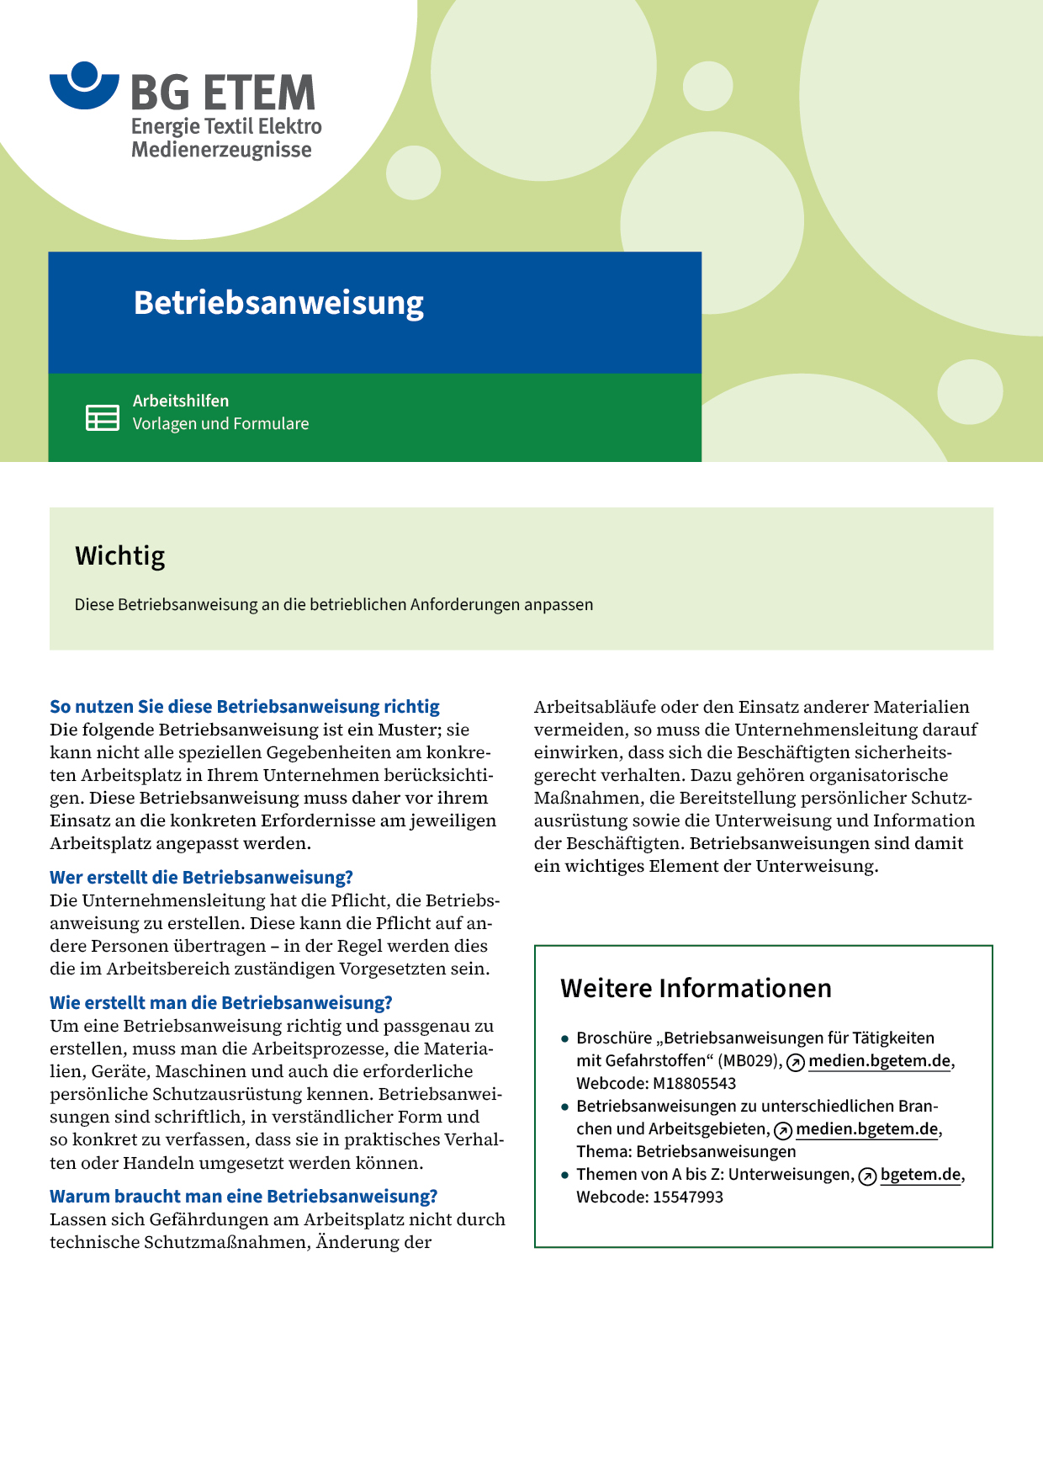

|  |  |  |  |  |
| --- | --- | --- | --- | --- |
| Firma:  Arbeitsbereich:  Verantwortlich:  Unterschrift | | Betriebsanweisung  GEM. § 14 GEFSTOFFV  Diese Muster-Betriebsanweisung muss vor Verwendung an die tatsächlichen  Betriebsverhältnisse angepasst werden.  Arbeitsplatz: Digitaldruck  Tätigkeit: Manuelle Reinigung  von Oberflächen | Stand:  B222 | |
| Gefahrstoffbezeichnung | | | | |
| Oberflächenreiniger | | | | |
| Gefahren für Mensch und Umwelt | | | | |
|  | * exclam.gifflamme.gifFlüssigkeit und Dampf entzündbar (Flammpunkt 12 °C). * Bildung von explosionsfähigem Dampf-/Luft-Gemisch möglich * Verursacht schwere Augenreizung. * Längerer und wiederholter Kontakt führt zum Fettverlust der Haut  und kann Hautschäden verursachen.   Gefahr | | | |
| Schutzmaßnahmen und Verhaltensregeln | | | | |
|  | * Schutzhandschuhe aus Butylkautschuk tragen (Bezeichnung/Farbe:      ) * Hautschutzplan beachten. * Behälter dicht geschlossen halten. Für gute Durchlüftung sorgen. * Beim Umfüllen Behälter erden. * Von Zündquellen fernhalten (z. B. offenen Flammen und heißen Oberflächen) –  nicht rauchen. * In der Produktion nur Menge für eine Arbeitsschicht aufbewahren. * Bei Spritzgefahr Schutzbrille mit Seitenschutz verwenden. * Bei der Arbeit nicht essen, trinken, rauchen. * Getränke ausschließlich in verschließbaren Behältnissen aufbewahren. | | |  |
| Verhalten im Gefahrfall | | | | |
|  | **Geeignete Löschmittel:** Wassernebel, alkoholbeständiger Schaum, Trockenlöschpulver, CO₂   * Wurde Produkt verschüttet, mit flüssigkeitsbindendem Material (unbrennbares Aufsaugmaterial * wie Sand, Kieselgur, Erde,      ) aufnehmen. * Schaltfunken vermeiden und gut lüften. * Nicht in die Kanalisation gelangen lassen. (Explosionsgefahr.)   **Notruf 112** | | | |
| Erste Hilfe | | | | |
|  | **Hautkontakt:** Mit Wasser abwaschen und abspülen. **Augenkontakt:** Augenlider geöffnet halten und mindestens 10 Minuten lang reichlich mit sauberem,  fließendem Wasser spülen. Bei Augenreizung einen Augenarzt aufsuchen. **Verschlucken:** Mund ausspülen. Bei Unwohlsein Arzt anrufen. **Einatmen:** Für Frischluftzufuhr sorgen. Ggf. Arzt hinzuziehen. **Kleiderkontakt:** Kontaminierte Kleidung ausziehen und vor Wiederbenutzung waschen oder  trocknen lassen.  **Ersthelfer       Telefon** | | | |
| Sachgerechte Entsorgung | | | | |
|  | * Nicht in die Kanalisation oder Gewässer gelangen lassen. * Gebrauchte Putztücher in die dafür vorgesehenen dicht schließenden, nicht brennbaren Behälter (Farbe:      ) gefüllt werden. Diese Behälter sind geschlossen zu halten und täglich in die Sammelbehälter **außerhalb** der Produktion zu entleeren.   **Datum       Unterschrift** | | | |